
МИНОБРНАУКИ РОССИИ
Федеральное государственное бюджетное образовательное учреждение
высшего образования
«МИРЭА – Российский технологический университет»
РТУ МИРЭА
Институт искусственного интеллекта
Кафедра проблем управления

ПРАКТИЧЕСКАЯ РАБОТА №9
по дисциплине Методы искусственного интеллекта

Тема практической работы: «Матричный подход к оцениванию качества захватных конфигу-
раций манипуляционных роботов»

Студент группы: КРБО-03-23 | Зенина А. А. _______________
 | Грачев А. В. _______________
Преподаватель: | доцент Золотарёв А.А. _______________

Работа представлена к защите: | «___» ___________ 2026 г.

Москва 2026

1. Цель работы
Изучение алгоритма построения матрицы захвата, практическое освоение количественных метрик оценки захватной конфигурации на основе алгебраических свойств матрицы захвата. Оценка качества захвата для 2-палого и 3-палого захватных устройств на примере объекта "master_chef_can" с использованием метрик Q_msv, Q_vew, Q_gii.

2. Задача работы
В соответствии с порядком выполнения практического занятия №9 необходимо:
1. Загрузить код моделирования роботов-манипуляторов из репозитория;
2. Выбрать 3D-модель объекта из папки /meshes/object_models;
3. Запустить алгоритм формирования захвата для 2-палого захватного устройства (num_of_fingers=2) с 50 итерациями, используя различные значения seed. Критерий ранжирования - Q_vew;
4. Запустить алгоритм формирования захвата для 3-палого захватного устройства (num_of_fingers=3) с 50 итерациями, используя различные значения seed. Критерий ранжирования - Q_vew;
5. Для каждого захвата зафиксировать значение ранга матрицы G, метрик Q_msv, Q_vew, Q_gii и среднего времени формирования захвата;
6. Сравнить полученные результаты и сделать выводы о влиянии количества пальцев на качество захвата.

3. Теоретические сведения
Матрица захвата G является одним из важнейших компонентов анализа захвата в манипуляционной робототехнике. Она позволяет рассчитать силы в точках контакта и моменты в сочленениях захватного устройства, требуемые для успешного захвата объекта, а также оценить качество планируемого захвата.
Для модели контакта "мягкий палец" (soft finger) в каждой точке контакта могут передаваться 4 компонента силового воздействия: нормальная сила, две касательные силы и момент трения относительно нормали. Полный ранг матрицы захвата (rank(G)=6) является необходимым условием для возможности противостоять внешним воздействиям по всем шести степеням свободы объекта.
Для оценки качества захвата используются следующие метрики:
• Q_msv (наименьшее сингулярное число): Показывает, насколько далеко захват находится от сингулярной конфигурации. Чем больше значение, тем лучше способность захвата противостоять внешним возмущениям.
• Q_vew (объем эллипсоида возможных воздействий): Вычисляется как произведение сингулярных чисел матрицы G. Чем больше объем эллипсоида, тем выше способность захвата к сопротивлению возмущающим воздействиям.
• Q_gii (индекс однородности захвата): Отношение минимального сингулярного числа к максимальному. Оптимальное значение стремится к 1, что означает равномерный вклад всех контактных сил.
Объектом исследования в данной работе является модель "master_chef_can". Захватное устройство - SDH Schunk 2.0 с двумя и тремя пальцами.

4. Расчетно-графическая часть
4.1. Исходные данные
4.1. Исходные данные
В ходе выполнения работы использовались следующие параметры:
• Объект манипулирования: 003_YCB_002_master_chef_can.obj
• Захватное устройство: sdh_schunk_2
• Модель контакта: soft_finger (мягкий палец)
• Количество итераций формирования захвата: 50
• Используемая матрица: G
• Критерий ранжирования: Q_vew
• Количество пальцев: 2 и 3
4.2. Результаты для 2-палого захватного устройства
4.2. Результаты для 2-палого захватного устройства
Было сформировано 5 захватов для 2-палого захватного устройства с различными значениями seed. На рисунках 1-5 представлены визуализации наилучших и наихудших захватов для каждого seed.
На рисунок 1 рисунке захват для 2-палого устройства (seed=42) представлена визуализация захвата.
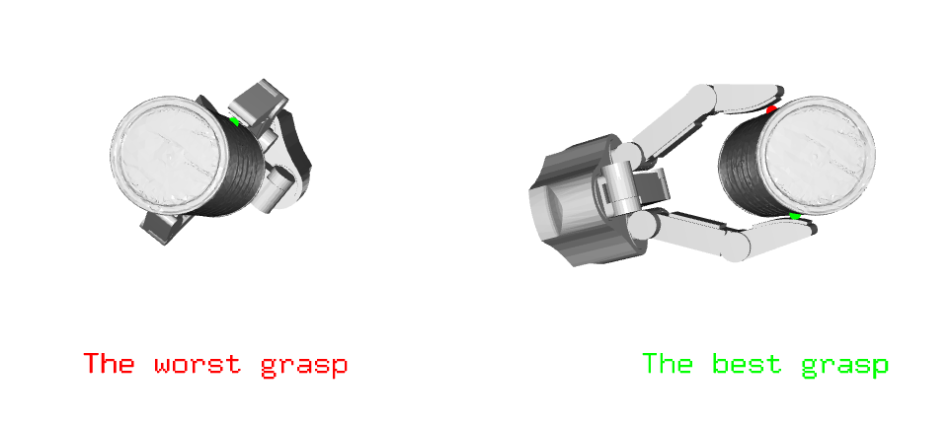
Рисунок 1 – захват для 2-палого устройства (seed=42)

На рисунок 2 рисунке захват для 2-палого устройства (seed=40) представлена визуализация захвата.
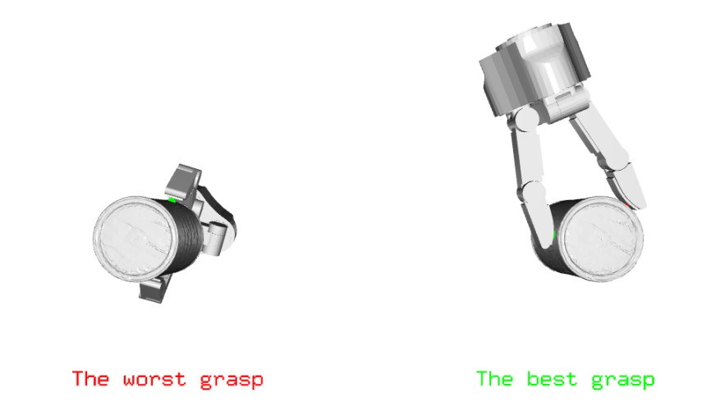
Рисунок 2 – захват для 2-палого устройства (seed=40)

На рисунок 3 рисунке захват для 2-палого устройства (seed=28) представлена визуализация захвата.
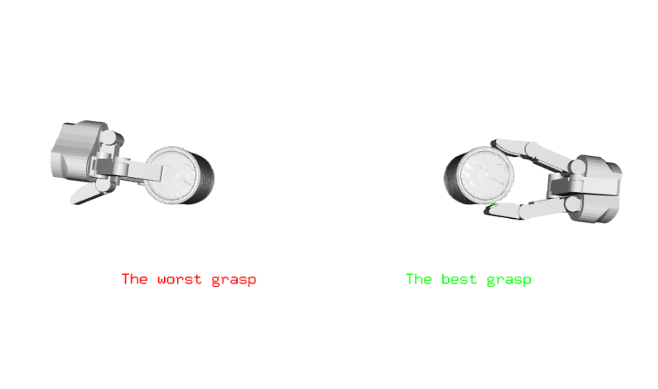
Рисунок 3 – захват для 2-палого устройства (seed=28)

На рисунок 4 рисунке захват для 2-палого устройства (seed=13) представлена визуализация захвата.
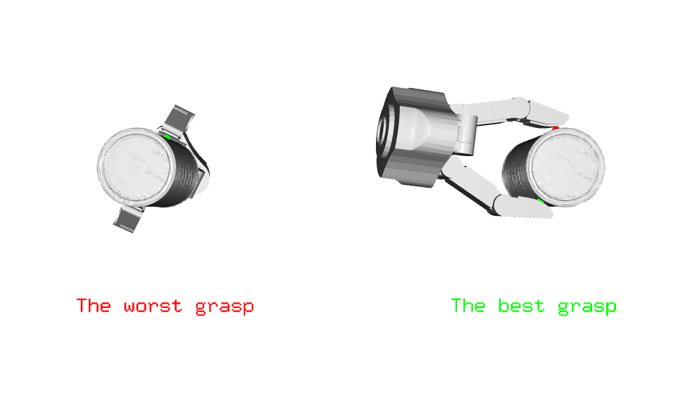
Рисунок 4 – захват для 2-палого устройства (seed=13)

На рисунок 5 рисунке захват для 2-палого устройства (seed=78) представлена визуализация захвата.
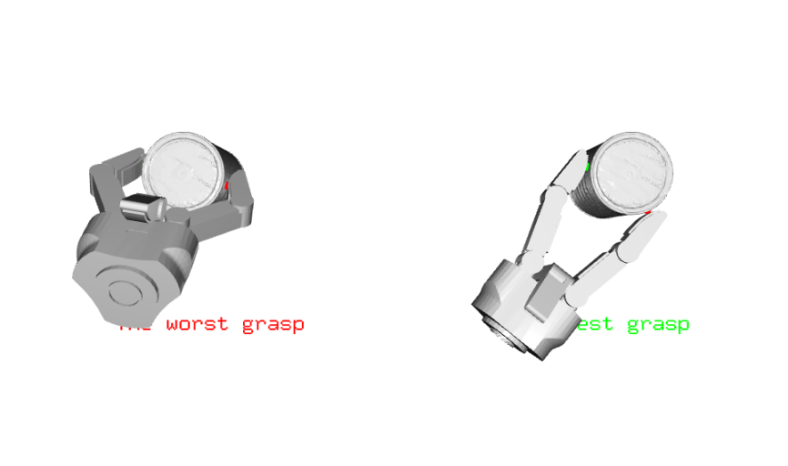
Рисунок 5 – захват для 2-палого устройства (seed=78)

Полученные количественные результаты для 2-палого захватного устройства представлены в таблице 1.
Таблица 1 – Результаты для 2-палого захватного устройства
№ | seed | rang(G) | Q_msv | Q_vew | Q_gii | tg, с
1 | 42 | 6 | 0.066655 | 0.107637 | 0.046849 | 0.05
2 | 40 | 6 | 0.062318 | 0.146125 | 0.044016 | 0.06
3 | 28 | 6 | 0.063216 | 0.142782 | 0.044594 | 0.065
4 | 13 | 6 | 0.065246 | 0.125648 | 0.046027 | 0.063
5 | 78 | 6 | 0.063409 | 0.145054 | 0.044751 | 0.057
Ср. | - | 6 | 0.0641688 | 0.1334492 | 0.04524739999999999 | 0.059
4.3. Результаты для 3-палого захватного устройства
Было сформировано 5 захватов для 3-палого захватного устройства с различными значениями seed. На рисунках 6-10 представлены визуализации наилучших и наихудших захватов для каждого seed.
На рисунок 6 рисунке захват для 3-палого устройства (seed=56) представлена визуализация захвата.
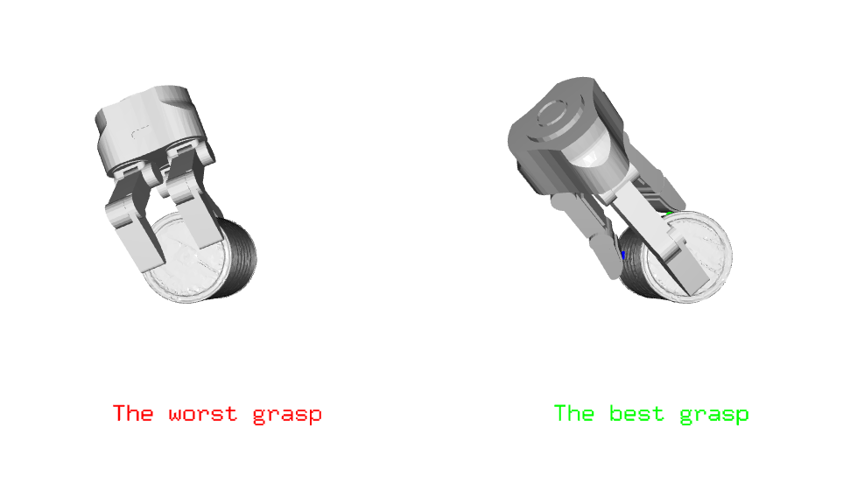
Рисунок 6 – захват для 3-палого устройства (seed=56)

На рисунок 7 рисунке захват для 3-палого устройства (seed=24) представлена визуализация захвата.
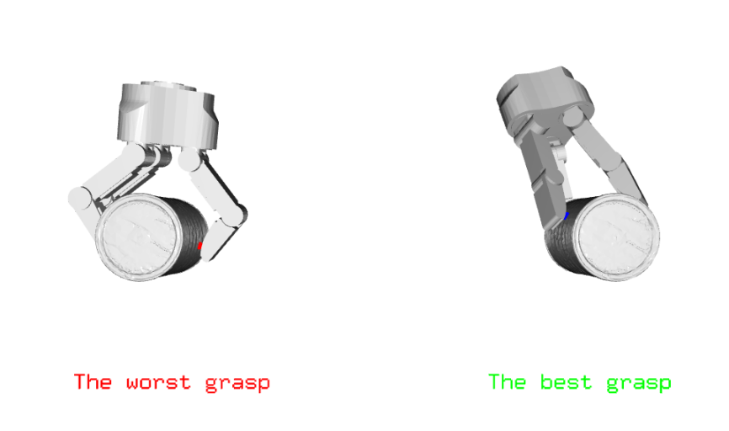
Рисунок 7 – захват для 3-палого устройства (seed=24)

На рисунок 8 рисунке наилучший захват для 3-палого устройства (seed=25) представлена визуализация захвата.
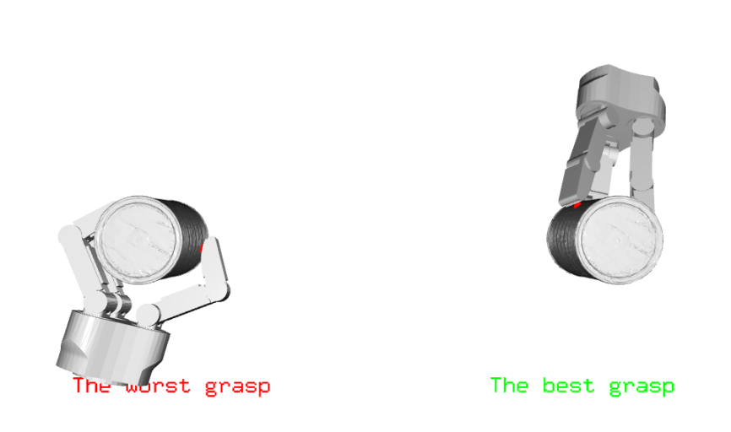
Рисунок 8 – захват для 3-палого устройства (seed=25)

На рисунок 9 рисунке захват для 3-палого устройства (seed=31) представлена визуализация захвата.
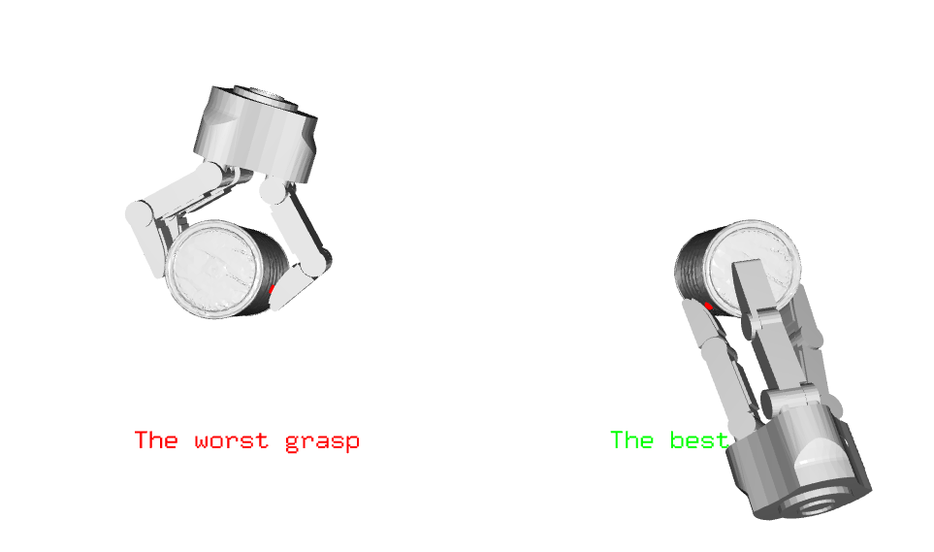
Рисунок 9 – захват для 3-палого устройства (seed=31)

На рисунок 10 рисунке захват для 3-палого устройства (seed=60) представлена визуализация захвата.
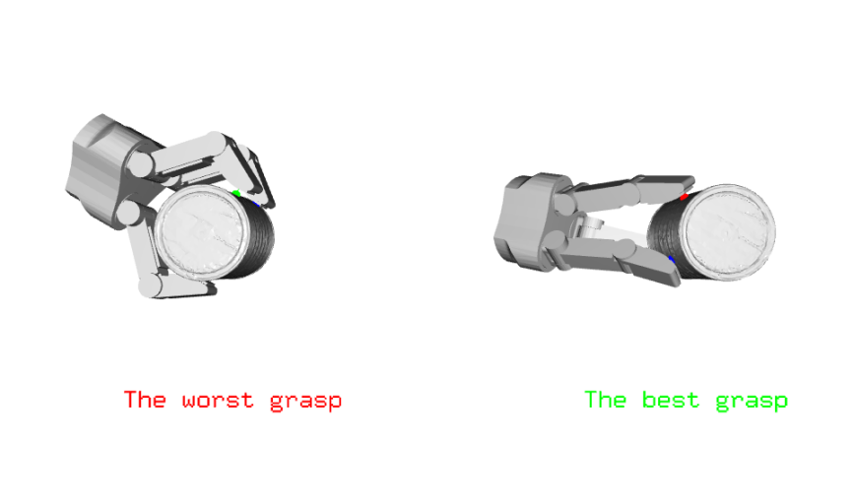
Рисунок 10 – захват для 3-палого устройства (seed=60)

Полученные количественные результаты для 3-палого захватного устройства представлены в таблице 2.
Таблица 2 – Результаты для 3-палого захватного устройства
№ | seed | rang(G) | Q_msv | Q_vew | Q_gii | tg, с
1 | 56 | 6 | 0.950556 | 5.210049 | 0.548037 | 3.169
2 | 24 | 6 | 0.896353 | 5.104694 | 0.515968 | 3.467
3 | 25 | 6 | 0.893084 | 5.106315 | 0.513214 | 3.402
4 | 31 | 6 | 0.862443 | 5.026272 | 0.497777 | 2.739
5 | 60 | 6 | 0.912425 | 5.144584 | 0.525072 | 3.03
Ср. | - | 6 | 0.9029722 | 5.118382800000001 | 0.5200136000000001 | 3.1614
4.4. Анализ полученных результатов
Проведем сравнительный анализ полученных результатов.
По метрике Q_msv (наименьшее сингулярное число):
• Для 2-палого устройства среднее значение составило 0.064169;
• Для 3-палого устройства среднее значение составило 0.902972;
• Увеличение значения в 14.1 раз свидетельствует о значительно лучшей способности 3-палого захвата противостоять внешним возмущениям.
По метрике Q_vew (объем эллипсоида возможных воздействий):
• Для 2-палого устройства среднее значение составило 0.133449;
• Для 3-палого устройства среднее значение составило 5.118383;
• Значение метрики для 3-палого устройства примерно в 38.4 раз выше, что указывает на существенно более высокую способность противостоять возмущающим воздействиям.
По метрике Q_gii (индекс однородности захвата):
• Для 2-палого устройства среднее значение составило 0.045247;
• Для 3-палого устройства среднее значение составило 0.520014;
• Индекс однородности для 3-палого устройства примерно в 11.5 раз выше, что говорит о более равномерном распределении усилий между точками контакта.
По времени формирования захвата:
• Для 2-палого устройства среднее время составило 0.059 с;
• Для 3-палого устройства среднее время составило 3.161 с;
• Формирование захвата для 3-палого устройства требует примерно в 53.6 раз больше времени, что связано с увеличением размерности пространства поиска и необходимостью проверки большего количества точек контакта.

5. Выводы по работе
В ходе выполнения практического занятия №9 был проведен анализ качества захватных конфигураций для 2-палого и 3-палого захватных устройств на примере объекта "master_chef_can".
Основные выводы по результатам работы:
1. Для всех сформированных захватов ранг матрицы G составил 6, что является необходимым условием для возможности противостоять внешним воздействиям по всем шести степеням свободы. Это подтверждает корректность работы алгоритма формирования захватов.
2. Метрика Q_msv для 3-палого устройства оказалась примерно в 14.1 раз выше, чем для 2-палого, что указывает на значительно большую удаленность от сингулярных конфигураций.
3. Метрика Q_vew для 3-палого устройства примерно в 38.4 раз выше, что свидетельствует о существенно большей способности 3-палого захвата противостоять возмущающим воздействиям во всех направлениях.
4. Индекс однородности Q_gii также оказался выше для 3-палого устройства примерно в 11.5 раз, что говорит о более равномерном распределении усилий между точками контакта.
5. Цена улучшения качества захвата – увеличение времени формирования захвата примерно в 53.6 раз, что связано с большей вычислительной сложностью задачи.
Таким образом, цель работы достигнута: были изучены алгоритмы построения матрицы захвата и освоены количественные метрики оценки качества захватных конфигураций. Экспериментально подтверждено, что увеличение количества пальцев с 2 до 3 приводит к значительному улучшению всех показателей качества захвата.

6. Ответы на контрольные вопросы
Вопрос 1: Для чего используется матрица захвата G?
Матрица захвата G используется для: расчета сил в точках контакта и моментов в сочленениях захватного устройства, определения скоростей в точках контакта для манипулирования объектом, оценки качества планируемого захвата через анализ ее алгебраических свойств.
Вопрос 2: Что характеризуют метрики Q_msv, Q_vew и Q_gii?
• Q_msv (наименьшее сингулярное число) – показывает, насколько далеко захват находится от сингулярной конфигурации, характеризуя минимальную способность противостоять внешним возмущениям.
• Q_vew (объем эллипсоида возможных воздействий) – характеризует общую способность захвата противостоять возмущениям по всем направлениям.
• Q_gii (индекс однородности захвата) – показывает равномерность вклада всех контактных сил в формирование общего силового воздействия на объект.
Вопрос 3: Почему ранг матрицы G должен быть равен 6?
Ранг матрицы G, равный 6, является необходимым условием для возможности захвата противостоять внешним воздействиям по всем шести степеням свободы объекта (три линейных и три угловых перемещения). Если ранг меньше 6, существуют направления, по которым захват не может оказывать сопротивление возмущениям, что делает его нестабильным.
Вопрос 4: Как влияет количество точек контакта на качество захвата?
Увеличение количества точек контакта (с 2 до 3) приводит к:
• Улучшению всех показателей качества захвата (Q_msv, Q_vew, Q_gii);
• Повышению устойчивости к внешним возмущениям;
• Более равномерному распределению усилий между точками контакта.
Однако при этом возрастает вычислительная сложность формирования захвата и время его расчета.
Вопрос 5: Что такое модель контакта 'soft finger'?
Модель контакта 'soft finger' (мягкий палец) предполагает наличие существенного коэффициента статического трения µs и вращательного трения µt. В такой модели в каждой точке контакта могут передаваться 4 компонента: нормальная сила, две касательные силы и момент трения относительно направления нормали. Это более реалистичная модель по сравнению с 'hard finger', где передаются только 3 компонента.

